社團法人臺灣省土木技師公會
槌球社113年第一季活動競賽通知
113年3月15日(113)省土技字第1401號
活動地點：三民槌球場（高雄市三民區科工館南側婦兒館旁）
活動日期：113年3月31日（星期日）早上09:00~11:30。
競賽內容：(1)個人單項比賽
(2)分組比賽
◆各項比賽將提供優勝獎品，請社員踴躍參加

自 備：所有參加者請自備球具。

聯絡電話：張榮成社長0937-570-678。
附 註：1.社員請繳交113年度槌球社年費。
2.歡迎踴躍參加槌球社
(入會費500元、年費200元、共計700元)。
劃撥帳號：１２２９５１９６，
戶名：社團法人臺灣省土木技師公會。
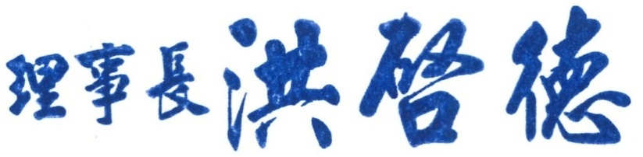
出國
副理事長陳玫英 代行

………………………………………………………………………………………………
………………………………………………………………………………………………

社團法人臺灣省土木技師公會
槌球社113年第一季活動競賽報名回條
日期：113年3月31日（星期日）
會員編號 | 姓 名 | 行動電話
(眷)
參加人數：本人及眷屬共_______人
＊＊請將報名表上傳至槌球社LINE群組或回傳高雄辦公室，傳真：07-522-7335，
並請來電確認，電話：07-522-5385郭威慈小姐＊＊

